|  |  |  |
| --- | --- | --- |
| Название величины | Численное значение | Единицы измерения |
| $G$- гравитационная постоянная | $6,67×{10}^{-11}$ | $\frac{м^{3}}{кг⋅с^{2}}$ |
| $M_{3}$- масса Земли | $5,9736⋅{10}^{24}$ | кг |
| $R$- радиус Земли | 6378,1 | км |
| $U_{т}$- скорость истечения продуктов горения | 3000 | м/с |
| $p_{H0}$- давление на уровне моря | 101 325 | Па |
|  |  |  |
|  |  |  |

**Формула Циалковского** и вытекающие (по Циалковскому под редакцией Тихонравова от 1947):

Предположим, что ракета летит в свободном пространстве, т.е. она не испытывает ни силы гравитации, ни сопротивления атмосферы и что скорость истечения продуктов сгорания относительно ракеты постоянна. Чтобы ракета получила наибольшую скорость, необходимо, чтобы отбрасывание продуктов происходило в одном направлении относительно звезд, то есть ракета не должна иметь вращающего момента, а это достигается прохождением равнодействующей сил взрывчатых масс через центр масс ракеты. Для замкнутой системы «ракета + газы» на основании закона сохранения импульса можно записать проекцию сил на ось, идущую вдоль перемещения ракеты (учтем, что начальная скорость при отрыве от Земли равна 0):

- конечная скорость ракеты после выброса топлива

- масса выброшенного топлива

- относительная скорость, с которой из ракеты будет выброшена некоторая порция газа

- масса ракеты без продуктов горения

Эта формула применима к ситуации единовременного выброса масс газа из сопла ракеты. Опишем модель движения с постепенным выбрасыванием продуктов горения. Рассмотрим момент времени $∆t$- малый промежуток времени:

* По з-ну сложения скоростей в векторном виде:

- скорость топлива относительно Земли

- скорость ракеты относительно Земли

- скорость после ее прироста из-за выброса топлива

- скорость истечение газов (const) относительно ракеты

* Изменение массы системы

$$m=m+∆m+∆m_{т}$$

Получим $∆m_{т}=-∆m$, т.е. масса ракеты уменьшаетя и изменение ее массы равно по модулю изменению массы выброшенных газов

$m+∆m$– новая массы ракеты

- масса выброшенных газов

* Применим закон сохранения импульса в ИСО, связанной с Землей:

$$mV=∆m_{т}V_{т}+\left(m+∆m\right)\left(V+∆V\right)$$

Подставим вместо $∆m_{т}$ из п.2 $-∆m$

Раскроем скобки и получим соотношение (при изменении массы тела меняется его скорость):

$$m∆V=u∆m$$

Разделим всё на время $∆t$ и получим:

$$m\frac{dV}{dt}=u\frac{dm}{dt}$$

Справа получаем расход топлива, умноженный на скорость истечения газов. Это произведение называется реактивной силой. Проинтегрируем это отношение для времени от 0 до некого $τ$- времени выброса всех продуктов горения. Запишем для маленького промежутка времени $dt$, проецируя на ось из первого ЗСИ:

$$mdV=-udm$$

$$dV=-u\frac{dm}{m}$$

Для большого промежутка времени от 0 до :

- начальная масса

- начальная скорость ракеты (для первой ступени 0, для последующих

- масса ракеты в данный момент времени.

$$m\left(τ\right)= m_{0}-\dot{m}\left(τ\right)$$

$$\dot{m} = \frac{P}{u}$$

* $P$– сила тяги, расчет далее
* $\dot{m}$- секундный массовый расход топлива
* u - удельный импульс

для более глобального расчета массы:

$$m\left(τ\right)= m_{0}^{'}-\sum_{j=i-1}^{0}{m_{j}}-\dot{m}τ_{i}$$

Здесь описана $m_{0}^{'}$- сухая масса ракеты, масса $m_{j}$– масса j-ой ступени с топливом, $\dot{m}τ_{i}$– массовый расход за время работы i-ой ступени.

**Вывод формулы удельного импульса** (он же скорость истечения газов):

Это как было у наших предшественников (ЗАБЫВАЕМ ПРО НЕГО)

Где $\dot{m}$- удельный массовый расход, $P$- тяга двигателя (расчет в далее)

- коэффициент в выражении для расхода

- давление внутри камеры сгорания

- площадь критического сечения сопла

- газовая постоянная

- абсолютная температура газа на входе

- [абсолютная температура](https://ru.wikipedia.org/wiki/%D0%90%D0%B1%D1%81%D0%BE%D0%BB%D1%8E%D1%82%D0%BD%D0%B0%D1%8F_%D1%82%D0%B5%D0%BC%D0%BF%D0%B5%D1%80%D0%B0%D1%82%D1%83%D1%80%D0%B0) газа на входе

ВЫВОД СКОРОСТИ ИСТЕЧЕНИЯ ГАЗОВ ЧЕРЕЗ ИНТЕГРИРОВАНИЕ (материалы к зачету 204 кафедры МАИ [РАЗДЕЛ V](https://k204.ru/books/michaylova/5.pdf) и [ЛЕКЦИЯ 6.docx](ЛЕКЦИЯ%206.docx))

Будем рассматривать стационарный поток, у которого через любое сечение канала в единицу времени проходит одно и то же количество газа m=const, кг/c, т.е. m1=m2=m3=const, кроме того, параметры газа в любой точке потока с течением времени не изменяются . Выведем формулу располагаемой работы газа.

Располагаемая работа газа — это прирост кинетической энергии, который может быть превращён в работу.

Для течения газа или пара уравнение первого закона термодинамики в общем виде

$$dq=du+d\left(\frac{W^{2}}{2}\right)+gdh+d\left(pV\right)+dI_{мех}$$

Изменением внешней потенциальной энергии газа будем пренебрегать: $gdh$ = 0. Кроме того, рассмотрим случай, когда сам канал с газом неподвижен и, следовательно, газ никакой внешней технической работы не совершает, т.е. $dI_{мех}$ = 0.

Физическая химия: теория и практика выполнения расчет ных работ : в 2 ч. ч. 1 : Экстенсивные свойства гомогенных си стем / [е. и. степановских и др.] ; М-во образования и науки рос. Федерации, урал. федер. ун-т. — екатеринбург : изд-во урал. ун та, 2016. — 14 с.

Наряду с внутренней энергией в термодинамике при рассмотрении многих процессов удобно использовать такую функцию, как энтальпия. Определительное выражение для энтальпии имеет вид:

$$h=U-pV$$

U — внутренняя энергия; р — давление ; V — объем системы

Для нашего случая получаем $dh=du-d(pV)$

Тогда уравнение первого закона термодинамики примет вид:

$$dq=dh+d\left(\frac{W^{2}}{2}\right)$$

Процесс течение газов адиабатный, т.к. нет подвода теплоты извне. Стало быть, $dq=0$

Для потока без трения уравнение имеет вид (из-за прописанных ранее условий изменение внутренней энергии пример равным нулю) (оно же уравнение Бернулли):

$$d\left(\frac{W^{2}}{2}\right)=-dh=-d(pV)$$

**Формула для располагаемой работы** для сжимаемой жидкости (газов и паров)**:**

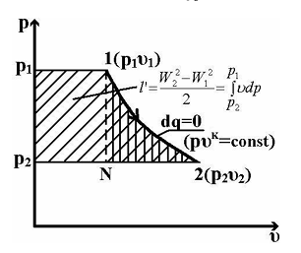

$$l_{0}=\frac{dW^{2}}{2}=-Vdp$$

$$l_{0}=\frac{W_{2}^{2}-W_{1}^{2}}{2}=\int_{p_{2}}^{p_{1}}{Vdp}$$

$W_{1}$ и $W_{2}$– скорость потока газа по сечению в начале и конце соответственно

Для адиабатного процесса имеем: $pV^{k}=const$; Отсюда:

$$V=\frac{{const}^{\frac{1}{k}}}{p^{\frac{1}{k}}}$$

Работа $l_{0}$, пошедшая на увеличение кинетической энергии потока газа при его адиабатном течении:

$$l_{0}={const}^{\frac{1}{k}}\int_{p_{2}}^{p_{1}}{\frac{Vdp}{p^{\frac{1}{k}}}}$$

$$l_{0}=\frac{k}{k-1}\left(p_{1}V_{1}-p_{2}V_{2}\right)=\frac{k}{k-1}p_{1}V_{1}\left[1-{\left(\frac{p_{2}}{p_{1}}\right)}^{\frac{k-1}{k}}\right]$$

Пусть в продолжении всего процесса истечения начальные параметры рабочего тела остаются неизменными (p1V1T1=const).

Применяя это уравнение для случая истечения газов и паров, будем полагать, что начальная скорость течения W1=0 (газ в резервуаре неподвижен). Здесь р1 - давление в резервуаре; р2 – давление газа на срезе выходного отверстия.

$$w=\sqrt{2\frac{k}{k-1}p_{1}v_{1}\left[1-{\left(\frac{p_{2}}{p_{1}}\right)}^{{k-1}/k}\right]}$$

Полученное значение $w=$ u – значение скорости истечения газов/удельный импульс.

Чтобы посчитать его, нужно с помощью нехитрых вычислений из области химии вывести коэффициент адиабаты: (из лекций МГТУ Баумана) ([2й_семестр_Лекция_12](http://fn.bmstu.ru/files/FN4/lec_2sem/2sem_lec_12.pdf?ysclid=m3aqk5arnq223838142)):

Теплоемкостью тела называется коэффициент пропорциональности между изменением его температуры и количеством подведённой теплоты:

$$C=\frac{Q}{ΔT}$$

Мольной (молярной) теплоемкостью называется теплоемкость одного моля вещества

$$C_{м}=\frac{C}{μ}=\frac{Q}{μΔT}$$

Коэффициент:

$$k=\frac{C_{p}}{C_{V}}$$

для изохорной молярной теплоемкости: $C_{V}=\frac{i}{2}R$

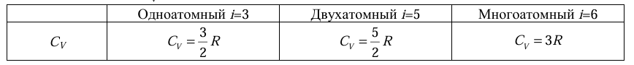

соотношением Майера: $C_{p}=C_{V}+R$

для молярной изобарной теплоемкости:

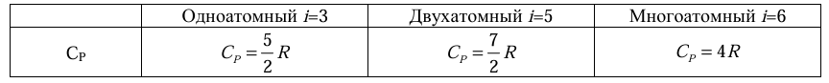

[uchebposob_raschetzhrd.pdf](https://cchgeu.ru/upload/iblock/fcc/uchebposob_raschetzhrd.pdf?ysclid=m3apcraqs7258820066) здесь какие-то циферки для какой-то химии (скорее всего уже не нужны, но на всякий пусть будут)

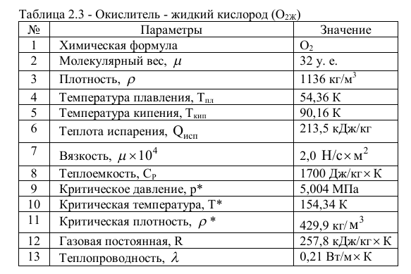

Описание движения:

Траектория (условная линия в пространстве, по которой движется тело) движения ракеты под действием силы тяжести и силы атмосферного сопротивления называется баллистической траекторией.

Рассмотрим более подробно расстановку сил:

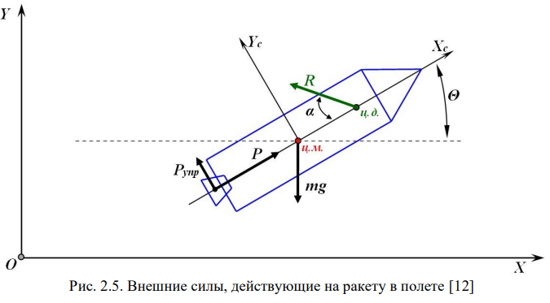

* XOY - система координат, связанная с Землёй
* O - точка старта ракеты
* XcYc - система координат, связанная с ракетой
* P – сила тяги реактивного двигателя
* Pупр - - реактивная управляющая сила
* mg - сила тяжести
* $Θ$– угол наклона продольной оси X C к горизонту.
* $α$– угол атаки воздушного потока (угол между продольной осью Xc и вектором аэродинамической силы сопротивления R )
* R - сила аэродинамического сопроитвления.

Рассмотрим силы по-отдельности:

Сила тяги $P$ равнодействующей поверхностных сил давления продуктов сгорания топлива на внутреннюю стенку камеры сгорания двигателя (см. рис. 2.6). Она для придания ракете поступательного ускоренного движения в пространстве, без вращательной составляющей, поэтому вектор этой силы должен быть направлен вдоль оси $X_{c}$ и проходить через центр масс ракеты.

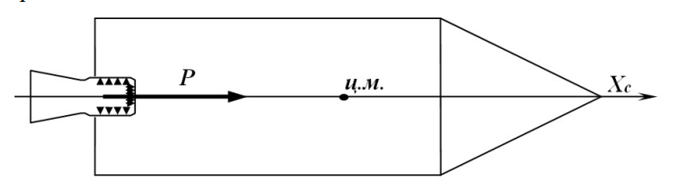

Величина силы тяги возрастает с увеличением высоты полета согласно выражению:

$$P = P_{0}+S_{a}⋅p_{H0}\left(1-\frac{p_{h}}{p_{H0}}\right)$$

* $P_{0}$- тяга на уровне моря или стендовое значение тяги
* $S_{a}$- площадь выходного сечения сопла
* $p_{H0}$- атмосферное давление на уровне моря
* $p_{h}$- атмосферное давление на произвольной высоте

Сила тяжести mg:

Вследствие выгорания топлива, разделения ступеней и изменения ускорения земного притяжения с высотой полета величина ее непрерывно изменяется. Кроме того, изменяется точка приложения силы тяжести (центр масс). Так как сила тяги P должна проходить через центр масс ракеты, то при изменении массы ракеты (уменьшения массы окислителя и горючего) центр масс должен двигаться вдоль продольной оси $X_{c}$.

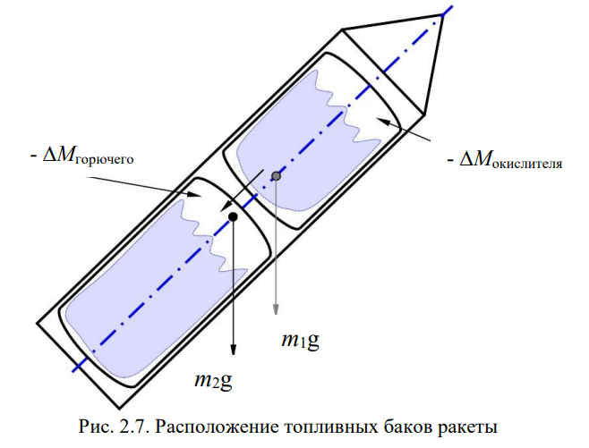

Согласно уравнению Бернулли(сумма статического, динамического и гидростатического давления остается величиной постоянной в любом сечении несжимаемой жидкости). Будем приближенно считать газ несжимаемым, а его температура постоянна. Изменение потенциальной энергии пример равным нулю.

$$\frac{ρV^{2}}{2} +p=const$$

$p$– давление

$ρ$– плотность воздуха

V – скорость набегания воздушного потока на пластинку

Для двух сечений потока воздуха (2 – состояние вблизи пластинки, где скорость потока воздуха равна 0):

$$\frac{ρV_{1}^{2}}{2} +p_{1}= \frac{ρV_{2}^{2}}{2} +p_{2}$$

$$p_{2}-p_{1}= \frac{ρV^{2}}{2}$$

$$R=\frac{ρV^{2}}{2}S$$

c – коэффициент, учитывающий отклонение экспериментальной аэродинамической силы от теоретической. Ракета движется под углом к горизонту, поэтому сила

С помощью 4 ступени ракетоноситель преодолел земную орбиту, развив вторую космическую скорость .

Первые три ступени использовались для выхода на орбиту Земли и развитие соответствующей первой космической скорости

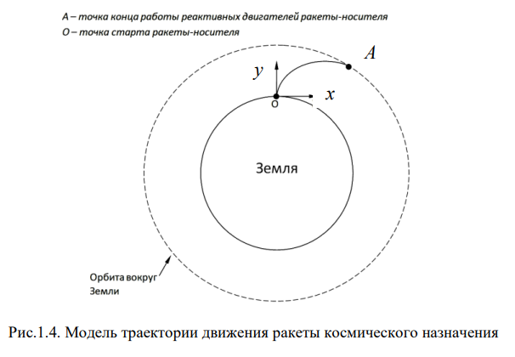

По [Физические основы механики](https://online.mephi.ru/courses/physics/osnovi_mehaniki/) (мифическая история)

Примем орбиту за окружность. Тогда применимы формулы для частного случая криволинейного поступательного движения, когда вектор скорости тела не изменяется по модулю:

Первые три ступени использовались для выхода на орбиту Земли и развитие соответствующей первой космической скорости:

$a_{n}=\frac{V_{1}^{2}}{R^{}}$

* $a_{n}$- нормальное ускорение
* $V_{1}$- первая скорость тела на земной орбите (искомая космическая скорость)
* $R$- радиус Земли

Согласно II закону Ньютона для инерциальной системы отсчета, связанной с Землей, получим:

$$ma_{n} = F_{тяж}$$

$$\frac{mV_{1}^{2}}{R} = \frac{GmM_{з}}{R^{2}}$$

* $F_{тяж}$- сила тяжести
* $m$- масса тела
* $M_{з}$- масса Земли
* $G$- гравитационная постоянная

Выразим скорость:

$$V_{1} = \sqrt{\frac{GM_{3}}{R}}$$

На любых перемещениях приращение кинетической энергии материальной точки равно сумме работ всех сил



Для того чтобы тело (при отсутствии сопротивления среды) могло преодолеть земное притяжение и уйти в космическое пространство, необходимо, чтобы [кинетическая энергия](https://online.mephi.ru/courses/physics/osnovi_mehaniki/data/glossary/descriptions/10_5.html) тела на поверхности планеты была равна (или превосходила) работу, совершаемую против сил земного притяжения. Тогда закон имеет вид:

$$K_{2} - 0 = A_{гр}$$

$$\frac{mV_{2}^{2}}{2} = \frac{mM_{3}G}{R^{2}}⋅R$$

* $A_{гр}$- работа силы гравитационного притяжения
* $V_{2}$- скорость тела при выходе с орбиты (вторая космическая)

Наша ракета приобретет касательное и тангенциальное ускорение, следовательно, к моменту окончания вращения по орбите у нее будет полное ускорение и своя скорость. Но мы рассматриваем орбиту в виде окружности, поэтому скорость реальна может отличаться от полученной.

Через соотношение радиусов и знание высоты орбиты Земли находим длину окружности орбиты, но т.к. движение по окружности – частный случай криволинейного движения, скорость постоянна во время всего перемещения на наши 270 градусов.